1. Za mjerenje brzine vjetra su postavljena dva anemometra, na visinama, 40m i 100m iznad tla. Izmjerena brzina vjetra na visini 40 m je 10 m/s , dok brzina vjetra na visini 100m iznosi 12m/s . Procijeniti brzinu vjetra na visini 70m.

 m/s

 m/s

Eksponentni zakon:



Pošto su poznate dvije visine na kojima se mjeri brzina vjetra i odgovarajuće brzine vjetra, može se dobiti vrijednost koeficijenta α na sledeći način.



Tražena brzina vjetra na visini 70 m iznosi:

m/s

2. U tabeli 1 dati su podaci o kumulativnom trajanju vjetra. Pretpostaviti da je gustina vazduha 1.225 kg/m3. Naći srednju brzinu vjetra i srednju snagu vjetra. Izračunati brzinu vjetra na osnovu srednje brzine vjetra i uporediti rezultate.

Tabela 1.

|  |  |
| --- | --- |
| Brzina (m/s) | trajanje (h/god) |
| 0 | 24 |
| 1 | 276 |
| 2 | 527 |
| 3 | 729 |
| 4 | 869 |
| 5 | 941 |
| 6 | 946 |
| 7 | 896 |
| 8 | 805 |
| 9 | 690 |
| 10 | 565 |
| 11 | 444 |
| 12 | 335 |
| 13 | 243 |
| 14 | 170 |
| 15 | 114 |
| 16 | 74 |
| 17 | 46 |
| 18 | 28 |
| 19 | 16 |
| 20 | 9 |
| 21 | 5 |
| 22 | 3 |
| 23 | 1 |
| 24 | 1 |
| 25 | 0 |
| UKUPNO SATI | 8760 |

Srednja brzina vjetra iznosi:

m/s

Srednja brzina trećeg stepena vjetra iznosi:

m/s

Srednja godišnja gustina snage vjetra iznosi:

W/m2

Pogrešan proračun je:

W/m2

3. (za samostalni rad) U tabeli 2 su dati parovi tačaka Pg-V karatkerstike nekog vjetrogeneratora (VG) nazivne snage 1000 kW.

a) Odrediti analitičke izraze za snagu VG u funkciji brzine vjetra P=f(V) u pojedinim karaktersitičnim intervalima brzine vjetra, Pri tome, snagu u intervalu brzine vjetra Vs-Vn (male brzine-normalne brzine) aproksimovati sa polinomom trćeg stepena po (V-Vs).

b) Izračunati godišnju proizvodnju VG, ako je njegov godišnji faktor kapaciteta 0.25.

|  |  |  |  |  |  |  |  |
| --- | --- | --- | --- | --- | --- | --- | --- |
| Brzina vjetra V [m/s] | 0 | 4 | 5 | 10 | 15 | 20- | 20+ |
| Snaga V [kW] | 0 | 0 | 60 | 700 | 1000 | 1000 | 0 |

4. Strujno-naponska (I-V) karakteristika svake FN ćelije, odnosno FN modula ima četiri karakteristične tačke (Iks, Uok, IMP,UMP) i prikazana je na slici 1.

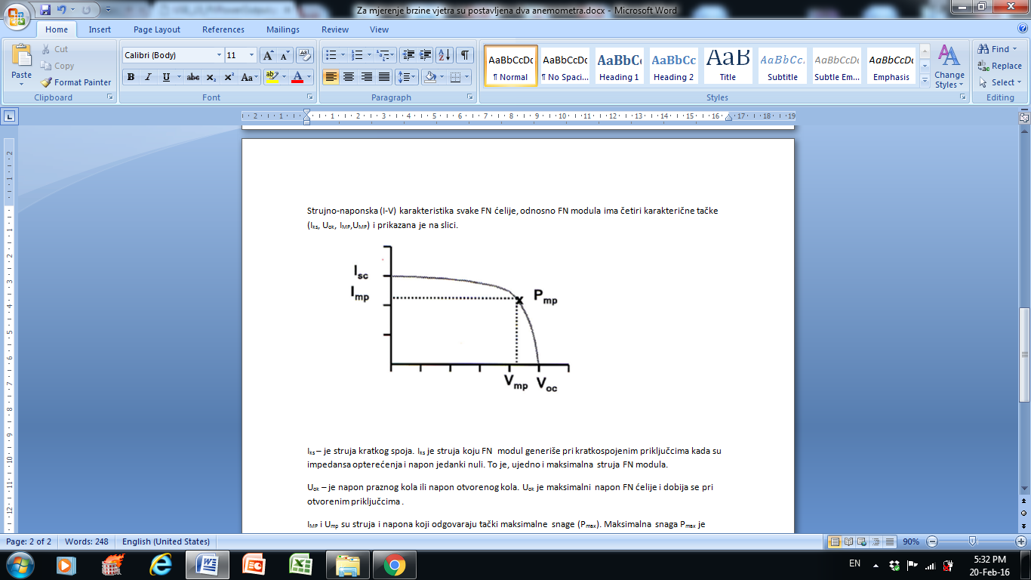

Slika 1. Strujno naponska karakteristika FN ćelije

Iks – je struja kratkog spoja. Iks je struja koju FN ćelija generiše pri kratkospojenim priključcima kada je impedansa opterećenja i napon jedanki nuli. To je, ujedno i maksimalna struja FN modula.

Uok – je napon praznog kola ili napon otvorenog kola. Uok je maksimalni napon FN ćelije i dobija se pri otvorenim priključcima .

IMP i Ump su struja i napona koji odgovaraju tački maksimalne snage (Pmax). Maksimalna snaga Pmax je srazmjerna površini najvećeg pravougaonika koji može da se upiše ispod I-U krive.

Za dobijanje željenih izlaznih veličina napona i struja FN moduli se povezuju u serijeske i paralelne veze formirajući FN panele. Moduli povezani u serijsku vezu daju izlazni napon jednak sumi njihovih napona, dok moduli povezani u paralelnu vezu daju izlaznu struju jednaku sumi njihovih struja.

Ukupna I-U kakrakteristika FN panela se dobija kao suma karakteristika FN modula.

Nacrtati I-U karakteritisku FN panela, koji se sastoji od dvije paralelne grane, pri čemu svaku granu čine tri serijsko vezana FN modula, slika 2..

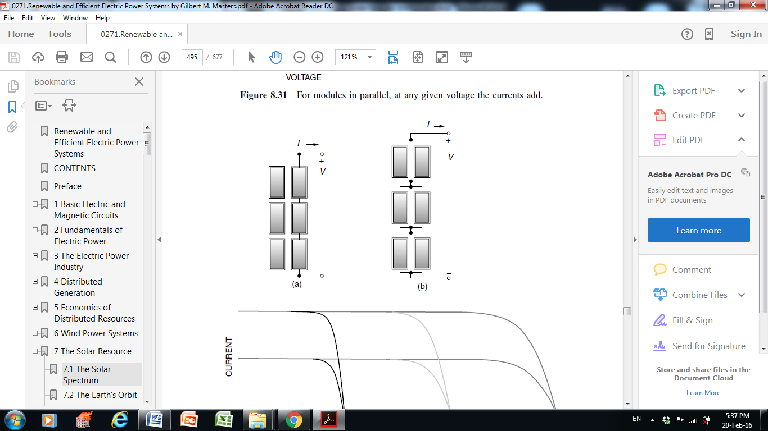

Slika 2. FN modul koji se sastoji od dvije paralelne grane, a svaka grana se sastoji od 3 redno vezana FN modula.

I-U karakteristika FN modula, je prikazana na slici 3.

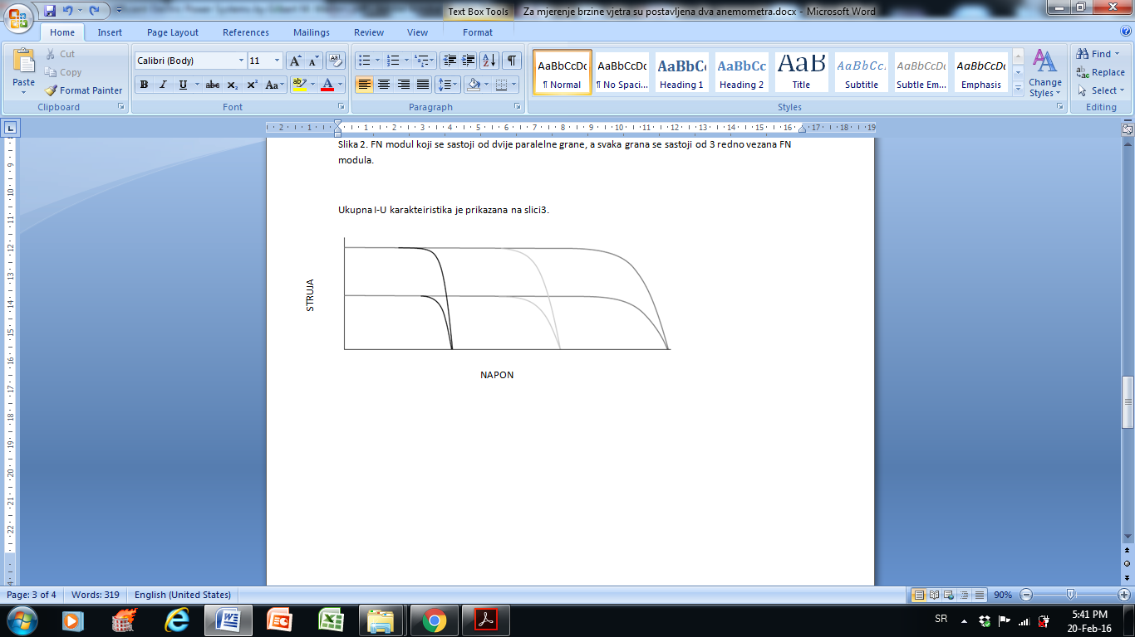

Slika 3. I-U karakteristika FN modula

5. Fotonaponski modul ima nazivne karakteristike: Pmp=350 W, Vmp=35.3, Imp=9.92A. (Objašnjenje: oznaka u indeku mp ukazuje da su dati parametri za tačku maksimalne snage FN panela). Njegove dimenziju su 1686x1016 mm.

1. Naći površinu zemljišta potrebnog za postavljanje ovakivh FN modula, za maksimlanu snagu FN elektrane (PFN_e) od 1050 kW.

Potreban broj FN modula je:



Jedinična površina FN modula je

S=1.686·1.016=1.713 m2

Specifična snaga FN modula je:

Ps=350/1.713=204.32 W/m2

Površina zemljista potrebna za postavljanje FN modula za FN elektranu instalisane snage od 1050 kW je

A=N·S=3000·1.713=5139 m2

1. Ako je na lokaciji za postavljanje FN elektrane maksimalna specifična snaga sunčevog zračenja 1100W/m2, izračunati faktor iskorišćenja sunčeve energije.

CF=204.32/1100=0.18

1. (za samostalni rad)Ako je odnos srednje i maksimalene snage FN elektrane u prosječnom sunčanom danu 0.46, a broj sunčanih dana u godini Ts=2200h, naći moguću godišnju proizvodnju FN elektrane instalisane snage 100 MW